Приложение
к распоряжению
администрации города
от ____________ № _________

СВЕДЕНИЯ
о границах публичного сервитута

Местоположение границ  публичного сервитута | Красноярский край, г. Красноярск, Кировский район
Система координат | МСК-167 (зона 4)
Метод определения координат | аналитический метод
Площадь земельного участка | 63 кв. м
Средняя квадратическая  погрешность положения  характерной точки (Mt), м | 0,1
Обозначение характерных  точек границ | Координаты, м
 | Х | Y
1 | 2 | 3
1 | 629555.96 | 103066.27
2 | 629556.05 | 103066.71
3 | 629559.23 | 103065.71
4 | 629562.34 | 103072.96
5 | 629554.97 | 103075.56
6 | 629551.83 | 103068.04
7 | 629553.29 | 103067.58
8 | 629553.17 | 103067.36
1 | 629555.96 | 103066.27

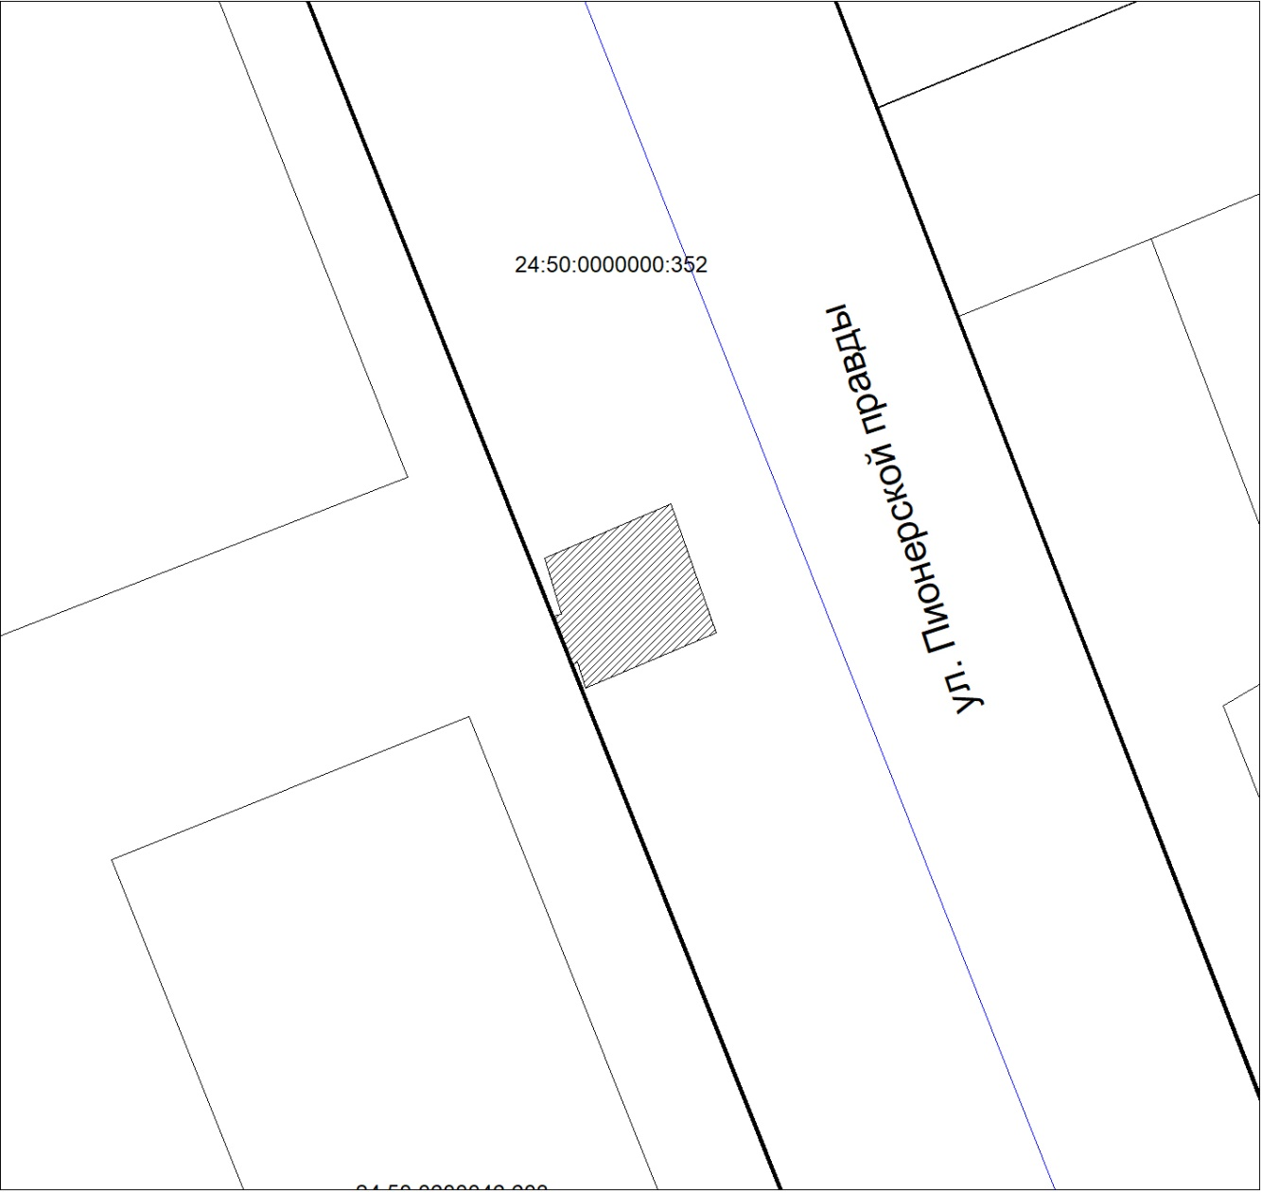
Масштаб 1:400
Условные обозначения:
– границы публичного сервитута;

– существующая часть границы, имеющиеся в ЕГРН
сведения о которой достаточны для определения
ее местоположения.

